8.1.2024

Jak pečovat o vlasy v zimě

Zima je náročné období nejen pro naše vlasy. Ty si v této době rozhodně zaslouží speciální péči. Odborníci ze salónu Klier proto připravili pár tipů, aby i zimě zůstaly vlasy krásné, zdravé a lesklé. Klíčová je správná péče, bez které hrozí vlasům zvýšená lámavost, krepacení, elektrizování, ztráta lesku a pružnosti.

Čeho se v zimě vyvarovat
- Vlasům neprospívají přechody z přetopených místností do mrazu a naopak. A byť se to nezdá, tak ani nošení čepic. Ty sice vlasy ochrání před mrazem, ale mohou zatěžovat pokožku hlavy. Řešením jsou čepice a pokrývky hlavy z kvalitních a prodyšných materiálů.
- V zimním období je dobré omezit používání fénů, žehliček a kulem. Pokud už je použijete, nezapomeňte na kvalitní termoochrannou péči, která vlas před teplem chrání.

Co vlasům v zimě naopak prospívá
- Klíčový je výběr kvalitní vlasové kosmetiky. Zaměřte se na produkty pro suché vlasy a hydratační řady. Vlasům dodají potřebnou vláhu i výživu. Skvělý tip je vlasová řada Nutritive od Kérastase, která dodá vše potřebné a vlasy budou hebké, lesklé a zářivé.
- Dopřejte v zimě svým vlasům kvalitní balzámy, masky na vlasy a vlasové olejíčky. Skvělý tip je třeba oblíbený Mythic Oil Huile Originale od L‘Oréal Professionnel.
- Olejíčky lze použít i u mastných vlasů. Ty se totiž mastí jen u vlasové pokožky, ne ve vlasových délkách. Olejíček se aplikuje v malém množství pouze na konečky, popř. vlasové délky. U mastných vlasů vyzkoušejte i kombinaci šamponu pro mastné vlasy a kondicionéru pro suché vlasy. Kondicionérem však ošetřete jen vlasové délky.
- V zimě je časté také elektrizování. Zde pomáhají produkty s označením Thermique od Kérastase, zmíněné vlasové olejíčky a jemné laky na vlasy, např. Tecni.art Anti Frizz od L‘Oréal Professionnel.

Hloubková regenerace Fusio-Dose od Kérastase
- Vlasy v zimě velmi ocení tuto salónní péči. Ošetření je intenzivní, hloubkové a na míru. Vyškolení kadeřníci v Klieru vyberou kombinaci aktivních látek právě pro vás a dodají tak vlasům vše, co potřebují.
- Molekuly Fusio-Dose jsou až 100krát menší než molekuly běžných kondicionérů a masek. Aktivní látky tak proniknou až do jádra vlasového vlákna, kde účinně působí.
- Vše zabere jen pár minut a výsledek uvidíte okamžitě.
- Ošetření si můžete dopřát v kterémkoli salónu Klier.
- Při každém nákupu na e-shopu Klier dostanete voucher na toto ošetření zcela ZDARMA!

Do kadeřnictví Klier bez objednávání
Salóny Klier jsou otevřené 7 dní v týdnu a velkou výhodou je, že není nutné se objednávat. Salóny Klier najdete na 33 místech České republiky. Více informací a nejbližší kadeřnictví najdete na webu www.klier.cz.
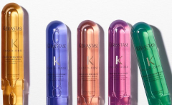
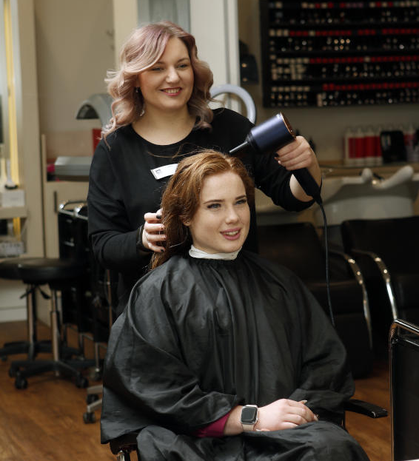
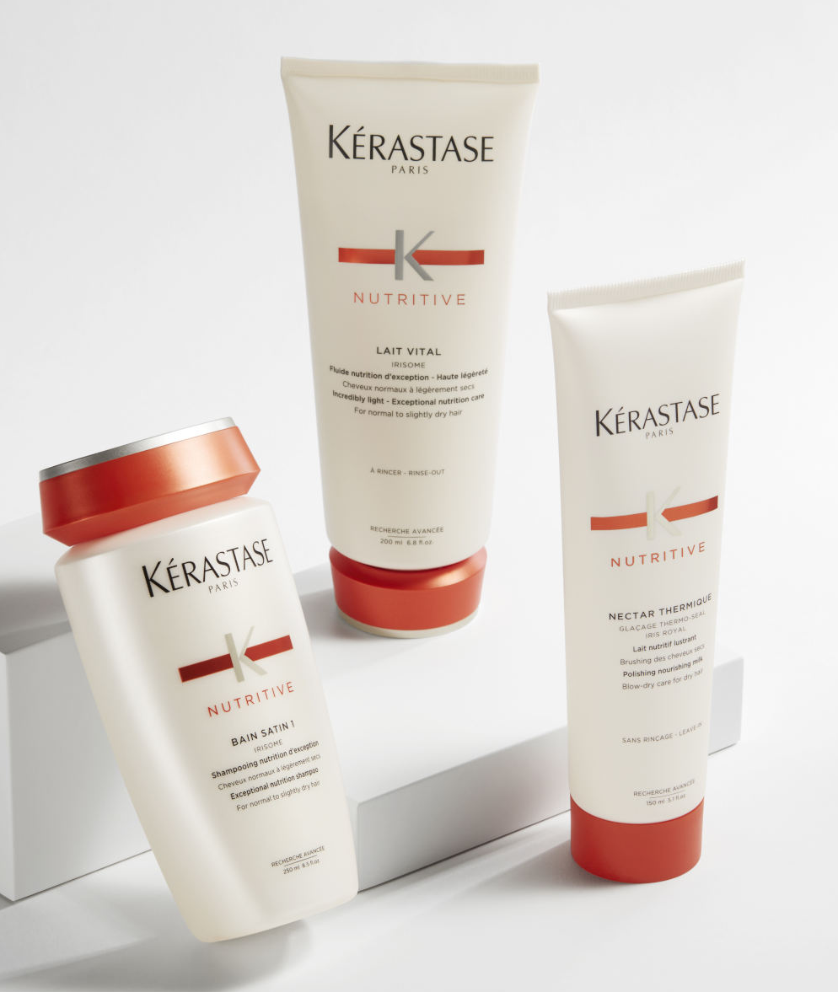

Kontakty:

Kadeřnictví KLIER Mediální servis:
www.klier.cz cammino…
www.instagram.com/kadernictvi_klier_cz Dagmar Kutilová
www.facebook.com/klierkadernictvicr e-mail: kutilova@cammino.cz
www.cammino.cz

